表1
基隆市正濱國民小學113學年度
教學活動設計單

授課  教師 | 陳銘彬 | 教學目標 | - 使學生瞭解如何備份資料及維護資料安全。
年級 | 三年級 | 教學目標
教學  領域 | 彈性領域資訊課 | 教學法策略/形式 | □跨領域(含議題融  入)素養導向教學  □探究實作  □線上教學  □科技輔助自主學習  □雙語教學  □PBL  ■數位學習精進方案  □其他( )
教學  單元 | 資料保護小叮嚀 | 教學法策略/形式
觀察前  會談時間 | 113年11月27日 | 學生先備經驗或教材分析 | 剛開始有網路使用經驗。
教學  日期 | 113年11月27日 | 學生先備經驗或教材分析
教學活動 |  |  |  | 時間 | 評量方式
準備階段 Preparation stage  - 開機。  - 複習登入google帳號。  - 教師簡單介紹資料保護的重要性，詢問學生平時是否有保護資料的經驗。  - 什麼是「資料備份」？  - 什麼時候應該進行軟體更新與資料備份？  發展階段 Development stage  - 情境劇動畫播放【資料保護小叮嚀】  https://eliteracy.edu.tw/Material.aspx?id=4511&from=et  - 概念解說：  - 為什麼需要資料備份？  防止因硬體故障、人為錯誤、病毒攻擊或天災人禍等原因導致的資料丟失，讓使用者能夠迅速恢復到最新的資料狀態。  - 練習操作：  - 資料備份的練習  練習下載資料  練習查找檔案  練習雲端硬碟新增資料夾  練習將上傳檔案  練習將資料備份到Google雲端硬碟。  總結階段 Summary stage  - 討論與回顧：  - 回顧本次課程的要點，讓學生分享所學及在日常生活中的應用。 |  |  |  | 5 mins  8 mins  3 mins  20 mins  4 mins | 問答互動  課堂觀察  實作檢核

授課教師簽名： 觀課教師簽名：
表2
基隆市正濱國民小學公開授課活動照片（觀課教師拍攝填報）
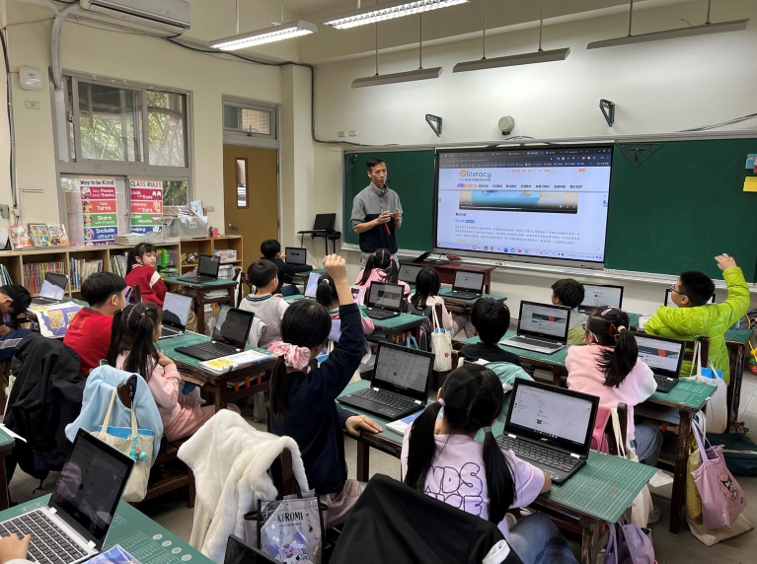
照片說明：教師簡單介紹資料保護的重要性。
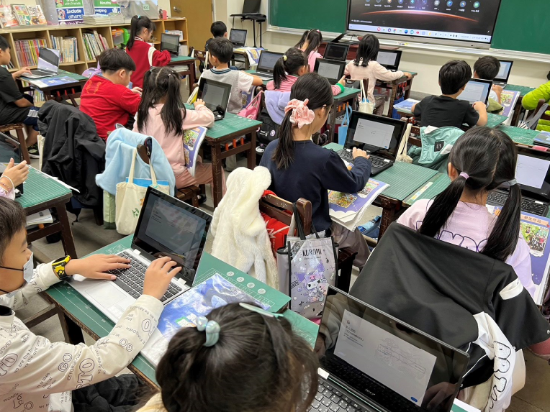
照片說明：學生們練習操作下載及雲端硬碟資料備份。

